МКДОУ «Детский сад с. Башлыкент»

Занятие по речевому развитию
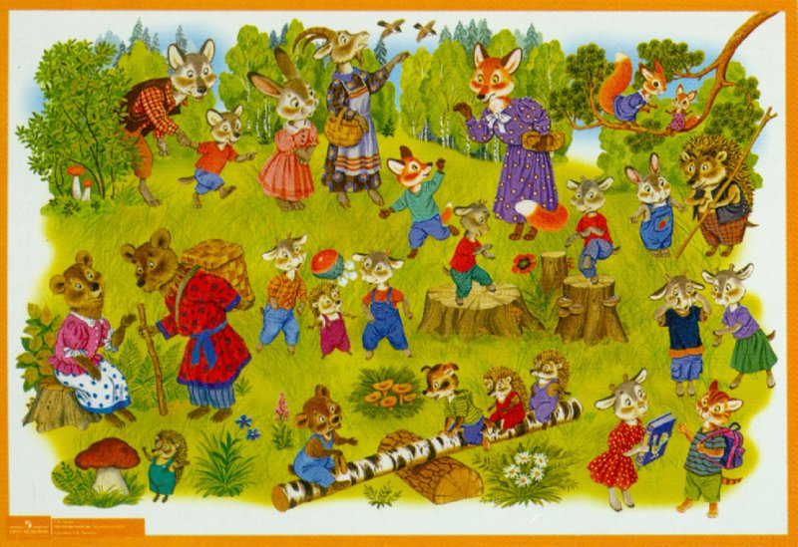

Воспитатель: Абдурахманова А. А.

Занятие по речевому развитию «Путешествие по сказкам»
Программное содержание: Закрепить знания детей о сказках. Продолжать учить детей творческому фантазированию и умению обосновывать свои ответы. Закрепить умение отгадывать загадки, используя алгоритмы. Продолжать работу по словообразованию и формированию правильной структуры предложений.
Воспитывать интерес к познавательно-речевой деятельности.
Предварительная работа. Чтение и пересказывание сказок. Разучивание загадок.
Цель: формирование эмоционального отношения к сказкам.
-Задачи: учить узнавать сказки по заданиям, уточнить и обогатить знания детей о сказках.
-Развивать речь, воображение, фантазию, мышление, умение действовать согласованно.
-Воспитывать интерес к сказкам.
Методы: игровой, словесно-логический, самостоятельный.
Материал: карточки с изображением сказочных героев, детская игрушка «гномик», карточки с загадками, музыка, муляжи овощей и фруктов, краски, бумага, кисточки, салфетки.
Оборудование: ноутбук

Ход занятия.
Дети, скажите, когда люди встречаются друг с другом они улыбаются или хмурят брови?
Я предлагаю вам не хмурить брови, а посмотреть друг на друга и улыбнуться.
А теперь посмотрите на меня и тоже улыбнитесь.
Мы сегодня все будем делать с улыбкой и у нас все будет получаться.
А для начала сделаем артикуляционную гимнастику.
Свои губки, как лягушка потяну я к самым ушкам.
Помогал вчера Егор делать дедушке забор.
Наши губки по утру каждый день гудят в дуду.
Вечером соседка Светка угостила нас конфеткой.
Тик – так, тик – так, тикают часы вот так.
Ребята, когда я сегодня пришла в детский сад, в нашей группе я нашла маленького гномика. Он сидел и плакал, потому что потерялся. И попросил нас найти его сказку. А вы знаете, в какой сказке живет гномик?
Давайте поможем нашему маленькому другу. А для этого нам надо отправиться в путешествие в «Город сказок».
Раз, два покружись быстро в сказке окажись.
Сказки приготовили для нас задания, которые мы должны выполнить, чтобы попасть в следующую сказку.
Послушайте загадку и отгадайте, в какую сказку мы попадем.
«Покатился, нет и следа
У него румяный бок.
.Обманул он бабу, деда.
Кто же это?» «Колобок»
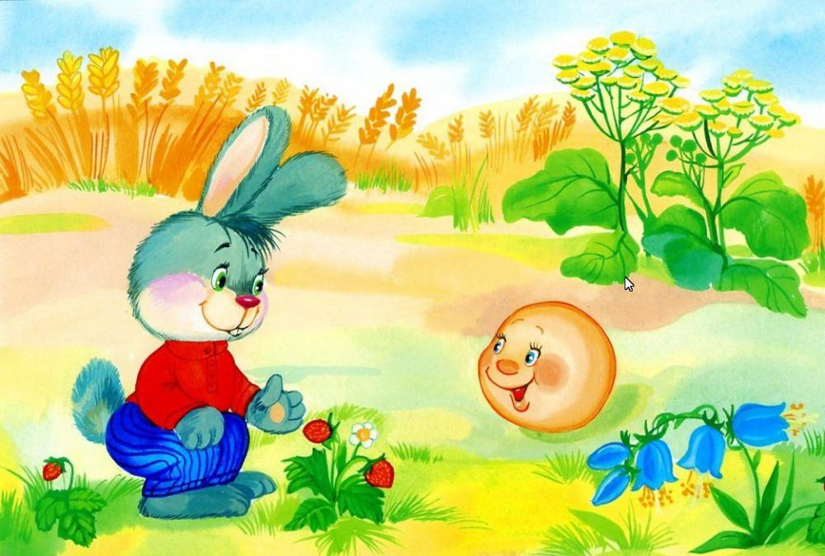
А вам нравиться сказка «Колобок»? Давайте закроем глаза и представим, как Колобок катится по дорожке (поменять картинку колобка на грустного).
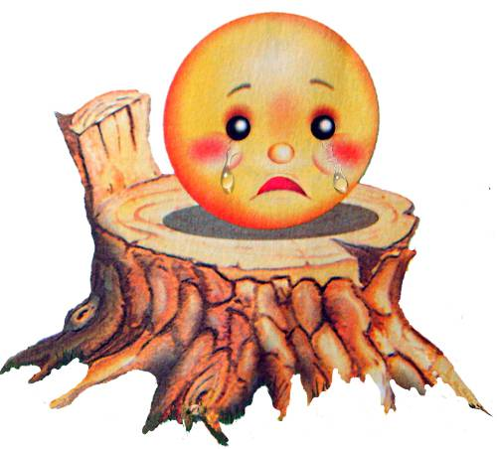
Посмотрите, что случилось с нашим Колобком?
Как вы думаете, почему он стал таким?
Что будет, если Колобок навсегда останется таким? Давайте поможем Колобку снова стать веселым.
Поиграем в игру «Скажи наоборот».
Скажу я слово «высоко», А ты мне скажешь «низко». Скажу я слово «далеко» А ты мне скажешь «близко». Холодный –горячий, Чистый- грязный, Большой – маленький, Старый – молодой, Длинный – короткий, Смелый – трусливый, Добрый – злой, Веселый – грустный, Сухой – мокрый и т. д. Посмотрите, ребята! Наш Колобок все равно грустит. А я знаю почему. Потому что у гномика очень красивый колпачок, а Колобок никогда не носил шапочку. Давайте выберем Колобку головной убор (дети делают выбор и обосновывают свои ответы).
Посмотрите, наш Колобок снова стал веселый.
А гномик грустит, потому что это не его сказка.
Давайте отправимся в следующую сказку. Вы знаете название этой сказки? И я не знаю.
У меня есть подсказка, картинка, но что на ней нарисовано я не знаю.
Может быть вы мне поможете?
Я вам буду задавать вопросы, а вы будете отвечать.
Говорить можно только «да» или «нет», а я постараюсь отгадать, что нарисовано на картинке.
Вопросы:
- это цветок?
- это дерево?
- это фрукт?
- это овощ?
- он круглый?
- он красный?
- он зеленый?
- он желтый?
- он с хвостиком?
- он растет из земли?
- это репа?
Итак, круглый овощ желтого цвета, с хвостиком, растет в земле – это репка.
Как называется сказка? (Репка)
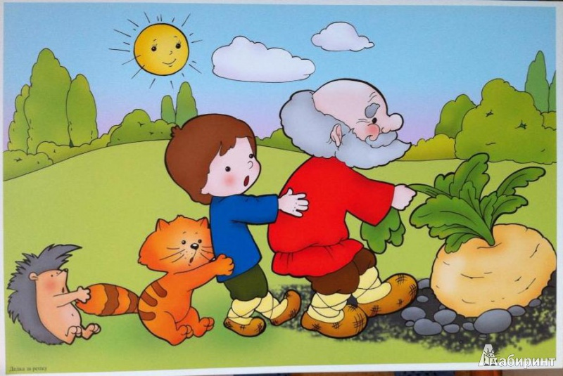Сказка «Репка» приготовила нам задание, которое мы должны выполнить.
(воспитатель ставит перед детьми поднос с овощами)
Что это ребята?
А кто из вас знает загадки об овощах?
(дети по очереди загадывают загадки об овощах с использованием дидактической игры «Угадай на ощупь».
Ребята, давайте с вами назовем соки, которые можно приготовить из овощей и фруктов:
Огурец – огуречный
Помидор – томатный
Свекла – свекольный и т. д.
А если бы на подносе лежали фрукты, какие тогда соки можно приготовить:
- из яблока
- из винограда
- из сливы
-из персика и т. д.
Гномик, мы нашли твою сказку? Тогда отправляемся в следующую сказку.
Братья все в лесочке жили, вместе время проводили.
По траве густой катались, веселились, забавлялись.
В какой сказке жили братья? Не угадали? Тогда послушайте дальше.
Испугались, встретив волка, страшно он зубами щелкал. Братьев спас один из них, дом построив на троих.
Как называется эта сказка?
Сказка «Три поросенка»
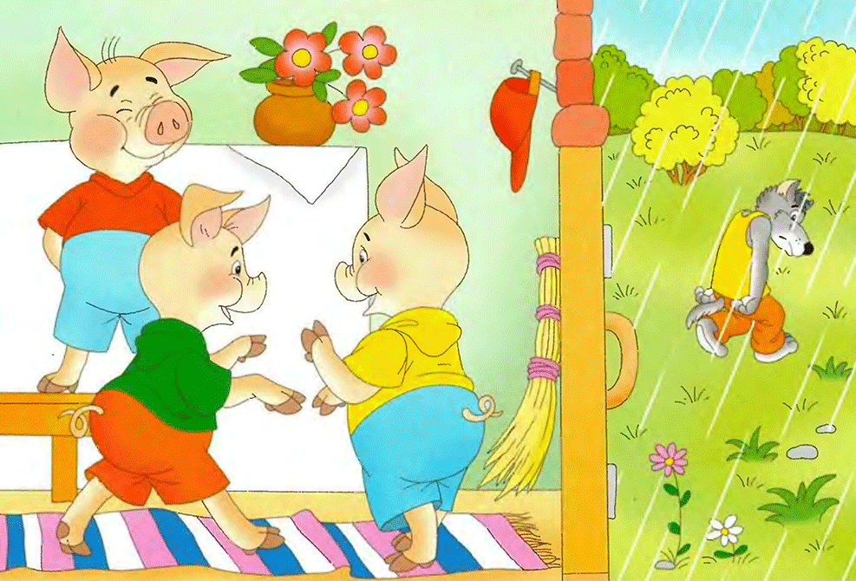Кто из этих поросят Ниф- Ниф, Нуф-Нуф, Наф-Наф?
А как вы определили?
Чей домик оказался самым прочным и волк не смог его разрушить?
А давайте проверим, так ли это на самом деле.
(опыт: дети проверяют прочность соломки, прутиков и камушков).
А если бы домик был из стекла, как бы он назывался?
Из бумаги?
Из дерева? И т. д.
Ребята, посмотрите, я среди материалов нашла перышко.
Как вы думаете, чье это перо (куриное).
А какую мы сказку знаем про курочку? «Курочка Ряба».
Давайте расскажем и покажем эту сказку на пальчиках.
Пальчиковая гимнастика «Курочка ряба».
Ребята, а какое яичко лучше: золотое или простое? А какое яичко понравилось героям нашей сказки?
Я думаю, что обрадовало их яичко не золотое, а простое? Гномик ты хочешь остаться в этой сказке? Тогда продолжим искать твою.
Гномик, мы знаем про тебя стихотворение.
«Есть в лесу на дубе дом, в нем живет малютка – гном.
Идут к нему зверушки попрыгать, поиграть. Ежата и лисята, зайчата и бельчата. Идут после охоты попрыгать, поиграть. А вот эту сказку вы точно узнаете. С мамой жили не тужили, Травку ели, воду пили, Маму слушались всегда, но пришла в их дом беда.
Сказка «Волк и семеро козлят»
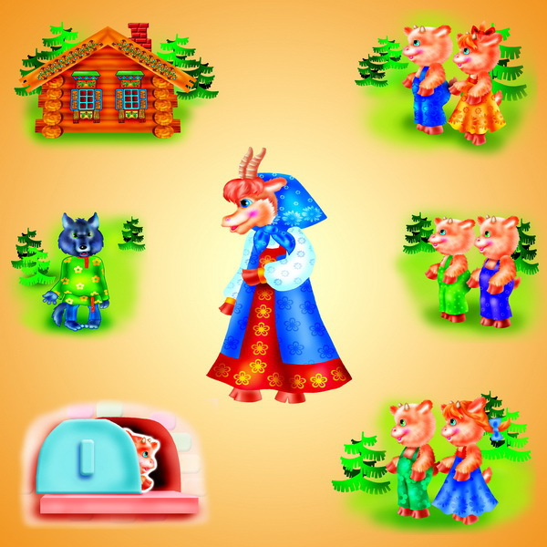

Какая беда случилась с козлятами? Правильно. Серый волк пришел в их дом, и козлят нашел он в нем. В лес к себе хотел забрать, но спасла козляток мать. Эта мамочка коза Волку серому гроза! Чему учит нас эта сказка? Ребята, а как вы поступите, если почувствуете опасность от незнакомого человека?
Разбор ситуаций по иллюстрациям из цикла «Как избежать опасности» Да, правильно, нельзя никуда уходить с незнакомыми людьми. Гномик запомнил все правила и теперь хочет поделиться с гномиками.
А для этого нам надо отправиться в следующую сказку.
«К бабушке с корзинкой смело в гости шла
И в лесу тропинку длинную нашла.
Волку рассказала куда она идет
Кто же эта девочка, кто нам назовет?»

Сказка «Красная шапочка».
(Появляется иллюстрация сказки).
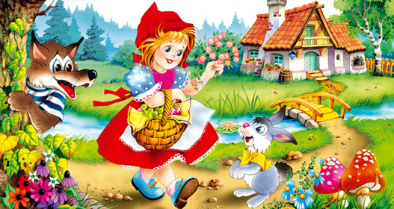
Почему девочку назвали Красной Шапочкой?
Сегодня Красная Шапочка идет на день рождение к бабушке.
Вот только не знает, какой подарок ей выбрать. Поможем ей?
Дети выбирают подарки и обосновывают ответы. А какой подарок вы бы сделали для своей бабушки? Гномик, а может ты пойдешь, с Красной Шапочкой на день рождение к бабушке? Нет, ты хочешь вернуться в свою сказку?
«Маленькие человечки живут в лесу густом, на солнечной поляне находиться их дом. Камни, злато собирают, Белоснежку охраняют»
Сказка «Белоснежка и семь гномиков».
(Появляется иллюстрация сказки.)
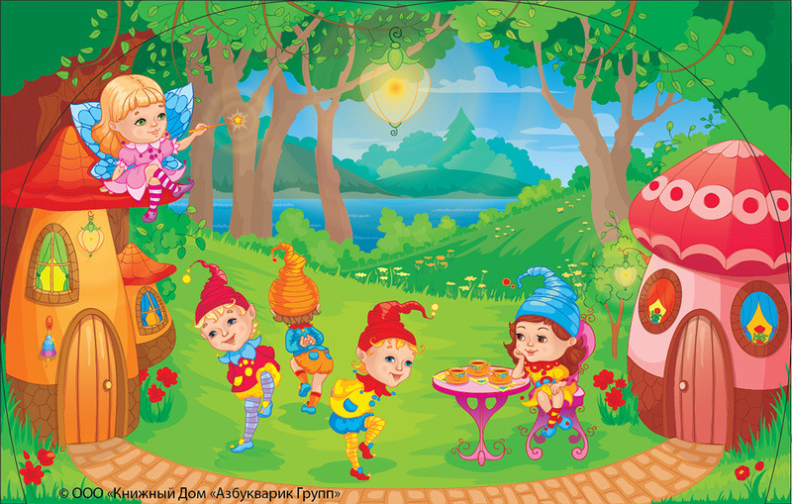
Гномик, а вот и твоя сказка. Гномики хотят, чтобы мы с вами превратились в осенних волшебников и нарисовали сказочный лес.
Дети на заготовленных листах с изображением стволов деревьев рисуют осеннюю крону приемом монотипии:
- протирают влажной губкой лист
- наносят разноцветные краски способом примакивания
- складывают лист пополам
- проглаживают его ладошкой
- открывают лист
(дети на фоне музыки выполняют работу).
Какой красивый сказочный лес вы нарисовали. Гномики так рады, что вы нашли их братца и справились со всеми заданиями сказок, что решили подарить вам игру-пазлы «Белоснежка и семь гномиков.
А нам пора прощаться со сказками.
Итог занятия
В каких сказках мы сегодня с вами были?
«Чтобы сказки не обидеть
Надо их почаще видеть,
Их читать и рисовать,
Их любить и в них играть.
Сказки всех отучат злиться,
А научат веселиться.
Быть скромнее и добрее,
Терпеливей и мудрее.

Открытый просмотр непосредственно – образовательной деятельности воспитателя Абдурахмановой Асият Абдулхаликовны

